西宁市国防动员综合信息中心软件研发项目委托协议书

甲方：西宁市警备区司令部
乙方：青海大学

签订日期：2016年8月8日

根据甲乙双方充分协商，就建设西宁市国防动员综合信息中心软件研发项目有关事宜达成如下协议：

一、项目名称：西宁市国防动员综合信息中心软件研发项目
1．建设目标
建设一个以“西宁市国防动员信息网”为核心的，覆盖网站、微信等多种网络媒介的网络传播平台，通过移动互联网、云计算、大数据、物联网等与国防动员的结合，能形成新型动员模式，增强动员效果。
2．建设内容
按西宁市国防动员信息网软件研发要求，一是国防动员信息网站开发，含网站服务器租用与搭建；二是微信公众平台开发，包括建立公众号，推送信息。
3.系统结构

3.1系统技术架构
国防动员信息网站展示平台拟采用B/S（浏览器/服务器）结构设计开发，主要技术为：
1）springMVC+spring+mybatis+shiro；
2）html5+css3+javascript+ajax，技术结构如下：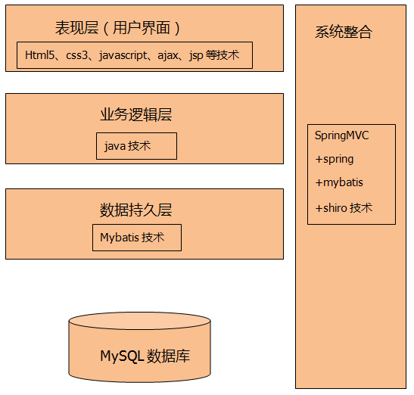
微信公众平台选择订阅号类型，该类型每天可向关注的用户推送一条图文信息。

3.2 系统功能架构
国防动员信息网站
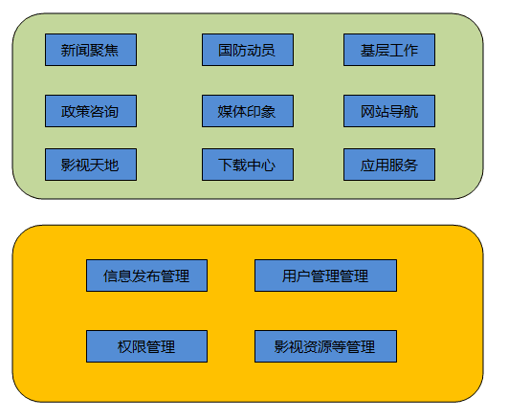
微信公众平台
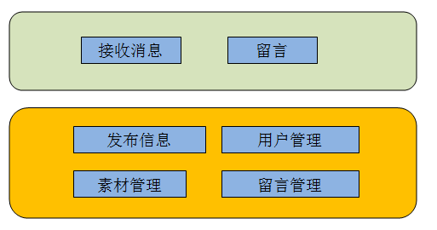

3.3功能模块

3.3.1国防动员信息网站
- 新闻聚焦模块
新闻模块的主要功能是上传发布国际、国内、军事、社会、西宁五个单元新闻信息，信息通过网站后台上传管理。

- 国防动员
国防动员模块主要上传发布人民武装、国防教育、交通战备、国民经济、人民防空、信息动员六个业务办公室工作新闻信心，信息由市、区（县）综合办及各业务办公室提供并有网站后台上传管理。
- 基层工作
基层工作模块主要发布城东区、城西区、城中区、城南区、城北区、大通县、湟中县七个基层单位国防动员工作开展情况的新闻信息，信息由7个基层单位上传提供，综合办审核后通过网站后台上传发布、管理。
- 政策咨询
政策咨询模块主要上传发布国防教育法规、人民防空法规、交通备战法规、人民武装法规、国民经济法规、兵役征集法规、军事设施保护法规；可实现在线政策咨询和回复，法规信息资源由综合办上传。
- 媒体印象
媒体印象模块主要摘录《解放军报》、《国防报》、《国防》、《中国兵法》、《解放军画报》等有关反应国防动员特色、焦点新闻西涅，此模块可实现实时下载功能。
- 网站导航
网站导航模块可链接到全国征兵网、青海省大学生征兵网、西宁市政网、大美青海网、西宁网络电视。
- 影音天地
影音天地模块可提供征兵宣传、国防教育、拥军优属、动员演练等视频资料的在线观看和下载服务，视频资源由各市、区（县）提供并通过网站后台上传管理。
- 下载中心
下载中心模块可提供系统、图像、应用、视频、图书等相关资料的下载功能
- 应用服务
应用服务模块可提供邮件、短信、微信、网盘等服务。

3.3.2 微信公众平台
微信公众平台每天可以向用户推送一条最新图文消息，宣传部队形象，收集用户反馈信息，和用户全方位的沟通。
- 用户端
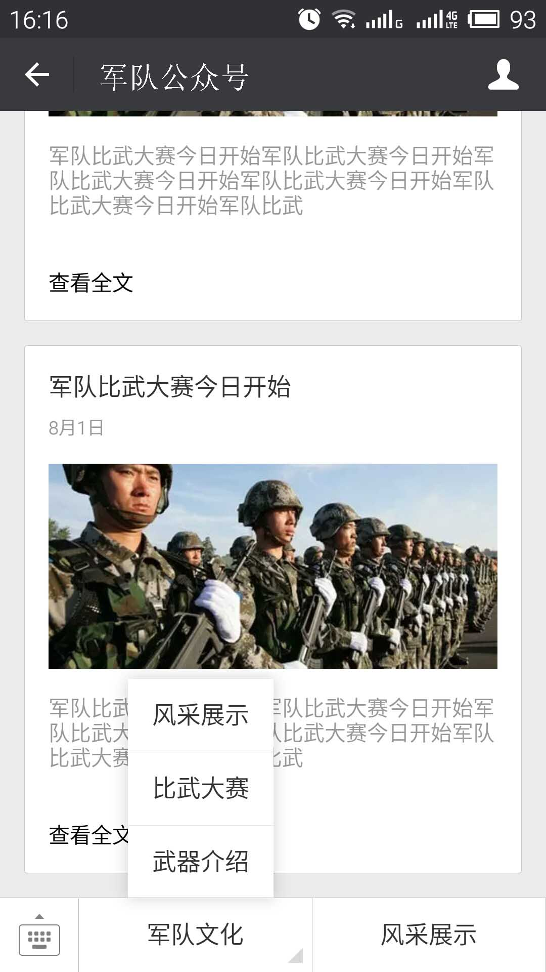
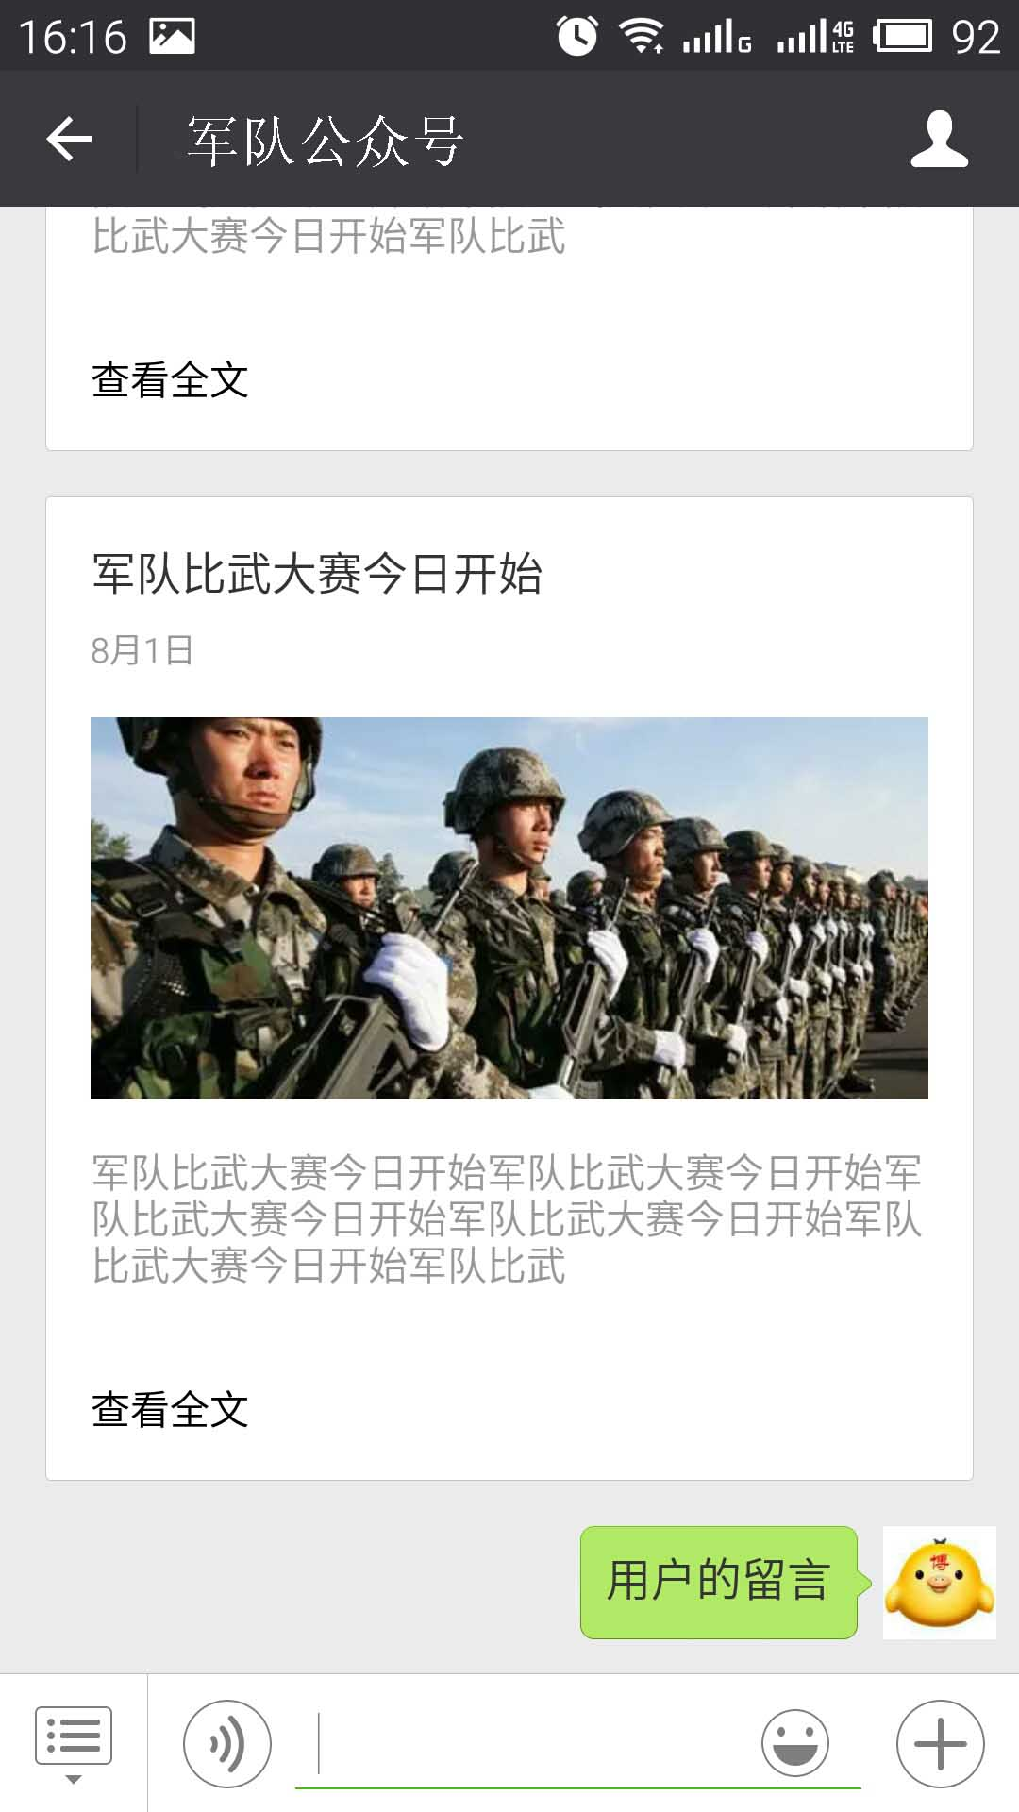
- 后台管理
后台主界面
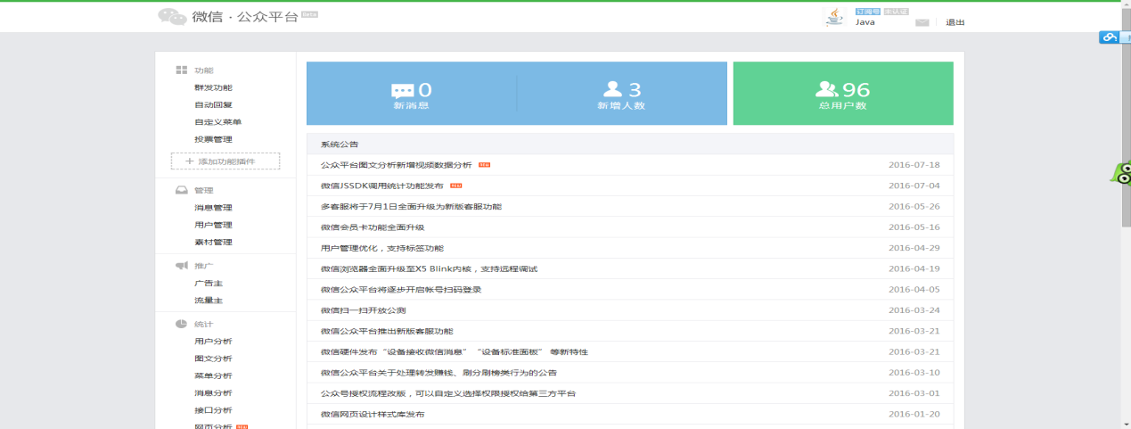
用户管理界面
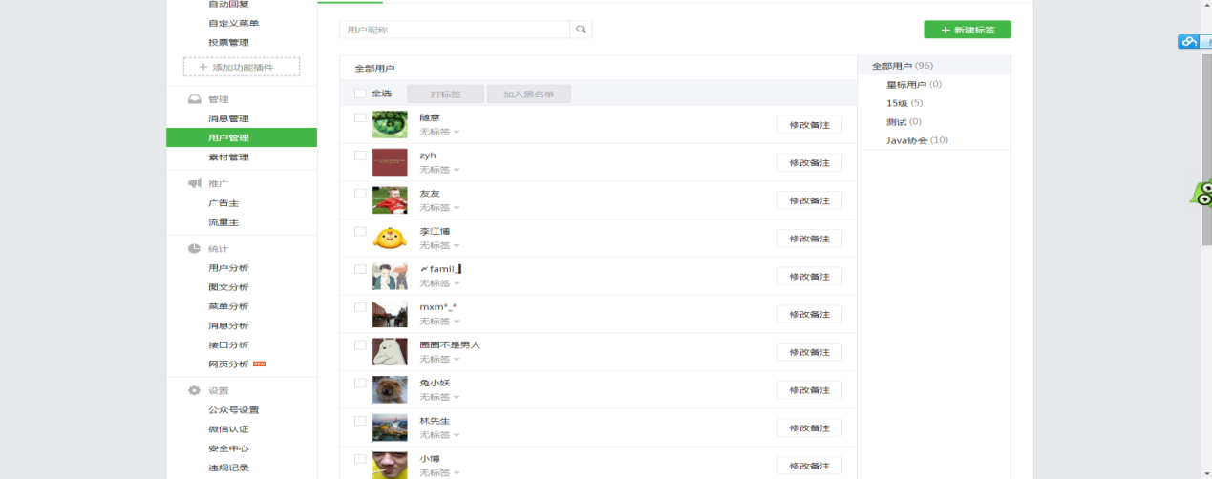
发布消息界面
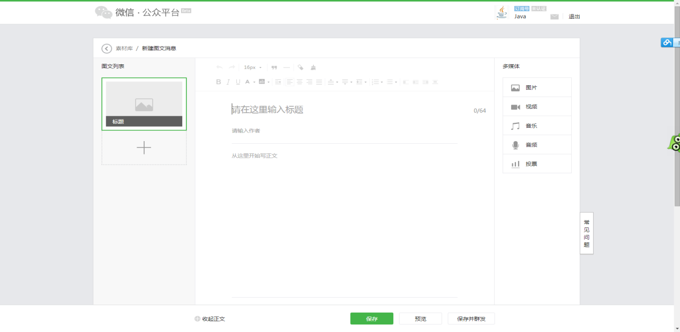
素材管理界面
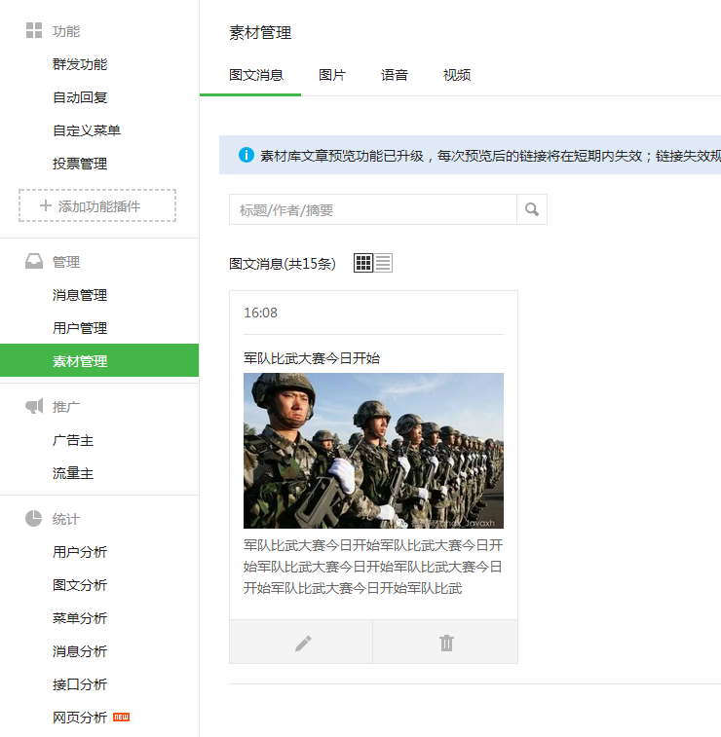

二、技术支持和培训

1、技术支持
青海大学负责系统架构设计制作，提供5*24技术支持。

2、培训
产品展示系统的使用；
信息发布系统的使用；
后台管理系统的使用；
搜索引擎的使用。

三、项目整体服务
- 项目形式：系统开发+软件调试安装
- 项目周期：协议签订之日始1个月完工，具体时间为： 2016 年 8 月8日—— 2016 年 9月 10 日。
- 服务形式：技术支持及培训
- 服务周期：软件提供为期一年的售后IT技术服务。免费服务期满，则按项目维护实际发生的费用核算。一年后维护费用预计每年5000-10000元。

四、项目交付形式：
本项目由乙方向甲方提供软件开发、安装、调试、相关文档及培训服务，并依下列内容交付项目成果：
- 西宁市国防动员信息网站；
- 微信公众平台开发，包括建立公众号，推送信息。
- 以上两项于2016年9月10日前完成网站及微信平台的开发、测试及试运营。

五、知识产权条款
合作过程中，双方的合作项目，具体的知识产权条款规定为：
本项目中根据甲方需求，而专为甲方定制开发的属于甲方专有的系统、网站、定制开发程序等的所有权（包括权利、名称、知识产权、注册标志的利益、技术、程序、技术接口等）永久的属于甲方，乙方不得擅自复制和修改。

六、双方权利与义务

6.1甲方的权利与义务
1)甲方应按照本合作协议，对项目或产品开发提出明确的业务需求，或对乙方提议的项目与产品开发建议，予以及时的需求确认；
2)甲方应配合乙方积极协调内外部资源，及时确认乙方提交的业务需求说明文档，并及时确认产品开发建议书；
3)甲方及时对乙方提交的具体业务内容的工作流程进行确认，并向乙方提供有助于项目实施的协助；
4)甲方一次性拨付乙方建设资金伍万元整（50000元整），由乙方按本协议内容全面完成建设任务。

6.2乙方的权利与义务
1)乙方应该根据甲方提出的业务需求，及时完成业务需求规划提案计划书，并及时提交给甲方确认；
2)乙方应当按照本协议以及附件的约定，按双方共同定义的项目推进时间表，按期(2016年8月31日前)完成项目的所有工程功能，确保项目按时完工；
3)如果在提供本协议以及附件约定的服务的过程中发现不足，乙方应当立即与甲方进行友好协商，确定改进计划，并且在双方约定的时间内确保服务达到本协议以及附件的约定；
4)为了进行项目的改进优化工作，乙方有权向甲方提出包括客户需求预测、局部客户的调研分析等需求协作，以增加项目管理的效率和项目质量及风险的控制力度。
协议各方严格遵守本协议条款，未尽事宜双方友好协商解决。
以上协议一式4份，甲乙方各执二份，本协议经双方签字后生效。

七、项目团队
职务 | 姓名 | 职称 | email | 课题分工
项目负责人 | 王晓英 | 教授 |  | 总体设计
项目组成员 | 白英卿 | 教授 |  | 底层设计
项目组成员 | 杨新存 | 教授 |  | 底层设计
项目组成员 | 李东 | 助教 | lidong0712@gmail.com | 网站、微信公众平台开发
项目组成员 | 余海芸 |  |  | 网站、微信公众平台开发
项目组成员 | 马蓉 |  |  | 网站、微信公众平台开发

甲方（公章）：西宁市警备区司令部  负责人：  联系电话：  联系人：  联系电话：  地址：  日期： 年 月 日 | 乙方（公章）：青海大学  负责人：  联系电话：  联系人：  联系电话：  地址：  日期： 年 月 日

项目预算
金 额
（元）
协作费 | 20000 | 与其他单位协作支出
服务器购置费 | 6000 | 云服务器的购置
交通住宿费 | 10000 | 项目成员外出调研、培训、学术研讨、交流发生的交通费、住宿费、汽油费等
图书资料及印刷费 | 4500 | 计算分析、网上检索、文献获取、测试验证、设备租赁、购置图书资料以及相关软件等费用；文献信息费、版面费；
专家评审费 | 2000 | 项目验收评审费用
管理费 | 4000 | 校级管理开销（8%）
其他费用 | 3500 | 技术服务类项目计税、横向课题奖励等其他费用
合 计 | 50000
本项目预算共5万元，专项资金投资预算表。

